ТЕХНИЧЕСКОЕ ЗАДАНИЕ
на изготовление календарей RTC.

Технические параметры  ( Календарь Вариант 1) | Количество, шт. | Упаковка,  шт
Размер:  А2  13 листов, перекидной, на пружине.  Материал:  Бумага 250гр, 4+0 (одностор. печать), защитный УФ лак,  Эффекты:  - выборочная глянцевая лакировка до 10% площади,  - тиснение логотипа и написания RICHMOND TOBACCO PRODUCTS LTD серебряной фольгой на каждом листе (до 15% от площади)  - конгрев логотипа и наименования компании на титульном листе  Необходимы услуги по дизайну и вёрстке.  Будут предоставлены только имиджевые фотографии (моделей) необходимого размера. | 1 750 | Отгрузка календарей упаковками по  25 шт.  Упаковка бумага/полиэтилен
Календарь Вариант 2 | Количество, шт. | Упаковка,  шт
Размер:  А2  13 листов, перекидной, на пружине.  Материал:  Бумага 250гр, 4+0 (одностор. печать), защитный УФ лак,  Дополнительно каждый бумажный лист сопровождается пластиковым листом на котором отдельно печатается «одежда».  Пример:  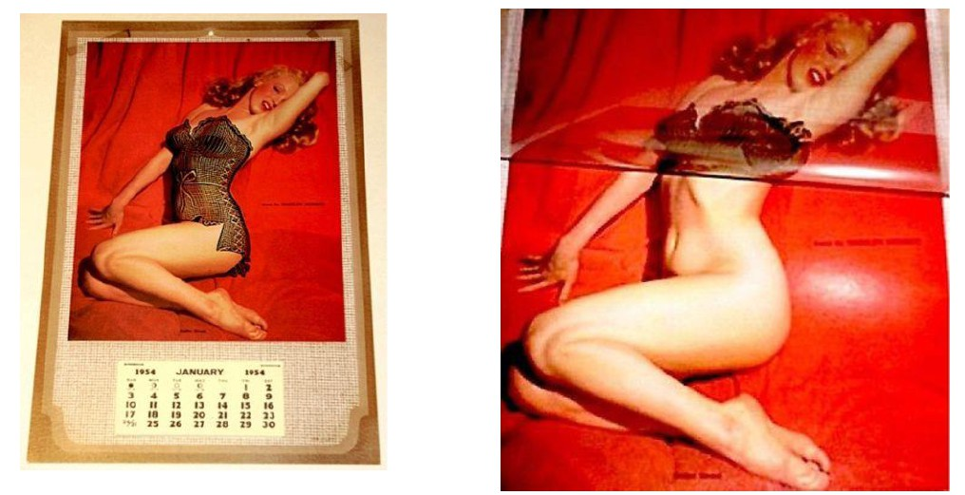  Эффекты:  - тиснение логотипа и написания RICHMOND TOBACCO PRODUCTS LTD серебряной фольгой на каждом листе (до 15% от площади)  - конгрев логотипа и наименования компании на титульном листе  Необходимы услуги по дизайну и вёрстке.  Будут предоставлены только имиджевые фотографии (моделей) необходимого размера. | 1 750 | Отгрузка календарей упаковками по 25 шт. Упаковка бумага/полиэтилен
Календарь Вариант 3 | Количество, шт. | Упаковка,  шт
Размер:  А2  13 листов, перекидной, на пружине.  Материал:  Бумага 250гр, 4+0 (одностор. печать), защитный УФ лак,  Дополнительно каждый бумажный лист сопровождается пластиковым листом на котором отдельно печатается «одежда».  Пример:  Эффекты:  - тиснение логотипа и написания RICHMOND TOBACCO PRODUCTS LTD серебряной фольгой на каждом листе (до 15% от площади)  - конгрев логотипа и наименования компании на титульном листе  Необходимы услуги по дизайну и вёрстке.  Будут предоставлены только имиджевые фотографии (моделей) необходимого размера. | 1 000 | Отгрузка календарей упаковками по 25 шт. Упаковка бумага/полиэтилен

Заказ включает: предпечатную подготовку, разработка оригинал-макета, изготовление цветопробы, печать, упаковку и доставку.

